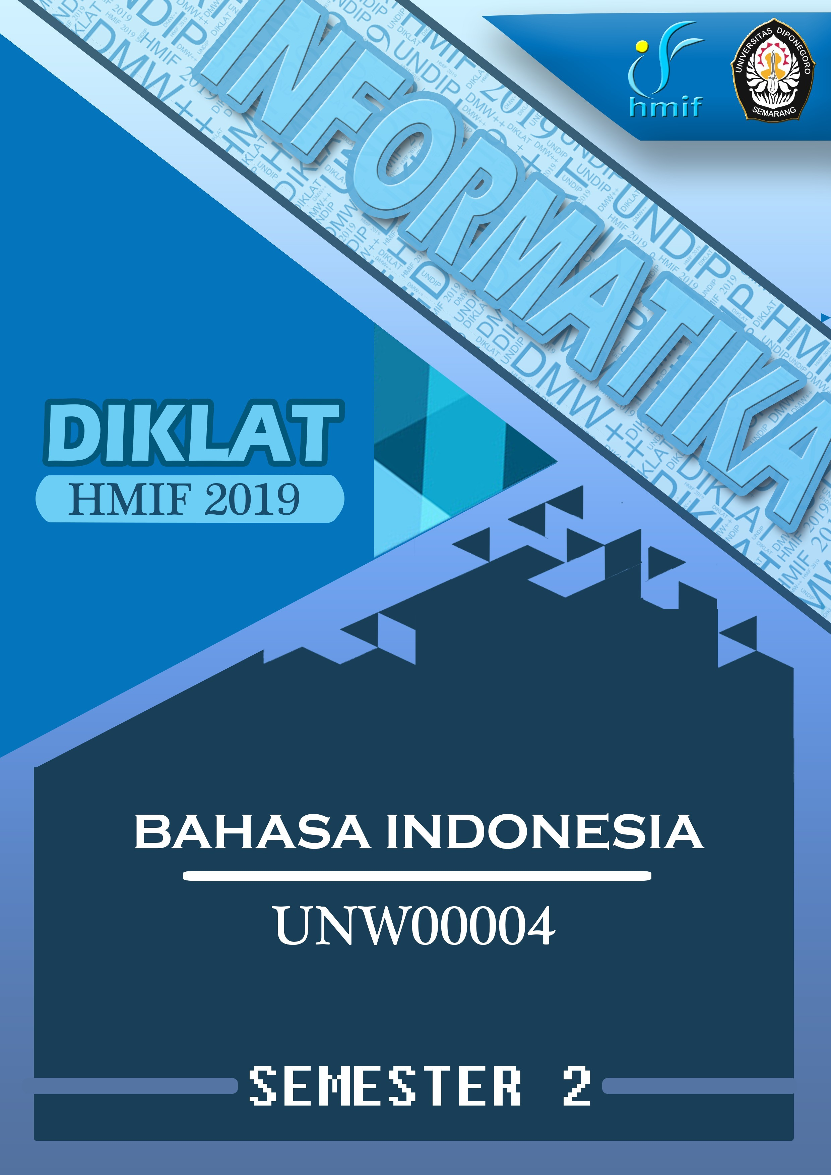

# DAFTAR ISI

[DAFTAR ISI 2](#_TOC_250010)

[MID SEMESTER 2007/2008 3](#_TOC_250009)

[UJIAN AKHIR SEMESTER 2007/2008 4](#_TOC_250008)

[UJIAN SEMESTER 2008 5](#_TOC_250007)

[UJIAN AKHIR SEMESTER 2009/2010 6](#_TOC_250006)

[UJIAN TENGAH SEMESTER 2009/2010 7](#_TOC_250005)

[UJIAN TENGAH SEMESTER 2010/2011 8](#_TOC_250004)

[UJIAN TENGAH SEMESTER 2012/2013 17](#_TOC_250003)

[UJIAN TENGAH SEMESTER 2014/2015 18](#_TOC_250002)

[UJIAN TENGAH SEMESTER 2015/2016 19](#_TOC_250001)

[UJIAN AKHIR SEMESTER 2015/2016 21](#_TOC_250000)

UJIAN AKHIR SEMESTER 2017/2018 22

# MID SEMESTER 2007/2008

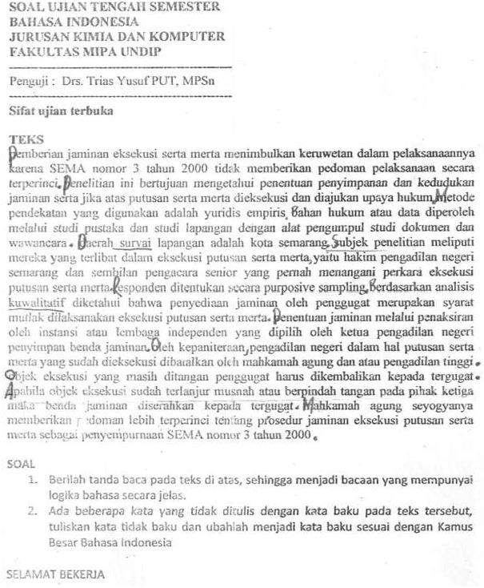

# UJIAN AKHIR SEMESTER 2007/2008

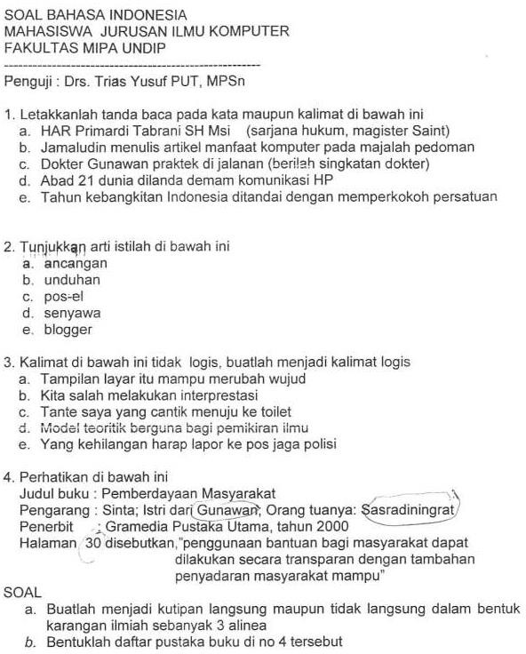

# UJIAN SEMESTER 2008

## Penguji : Trias Yusuf

1. Letakkanlah tanda baca pada kata maupun kalimat di bawah ini
   1. AR Joko Selamanya SH MHum
   2. Martobat menulis artikel Komputer dan lingkungan pada majalah pedoman
   3. Pos jaga sepengetahuan saya mempunyai berbagai peralatan penjagaan
   4. Abad 21 negeri ini dilanda demam komunikasi HP
   5. Para hadirin dimohon berdiri
2. Tunjukkan arti istilah di bawah ini
   1. Tetikus
   2. Nubuat
   3. Jejaring
   4. Kudapan
   5. Druwe
3. Kalimat di bawah ini tidak logis, buatlah menjadi kalimat logis
   1. Pemain drama itu merubah interperstasi
   2. Hacker menjelajahkan ke dunia maya
   3. Tante saya yang cantik menuju ke toilet
   4. Model teoritik berguna bagi pemikiran ilmu
   5. Yang kehilangan harap lapor ke pos jaga polisi
4. Perhatikan di bawah ini

Judul buku : Pemberdayaan Masyarakat Pengarang Perawan Simanjuntak ; Istri dari Gondomono ; Orang tuanya : Pardamaian Penerbit : Gramedia Pustaka

Utama, Jakarta. tahun 2000 Halaman 30 disebutkan, " penggunaan bantuan bagi masyarakat dapat dilakukan

secara transparan dengan tambahan penyadaran masyarakat marnpu”

* 1. Buatlah karya tulis dengan menggunakan kutipan langsung dankutipan tidak langsung dari kutipan di atas. Tulislah dalam 4 alinea
  2. Bentuklah menjadi daftar pustaka

# UJIAN AKHIR SEMESTER 2009/2010

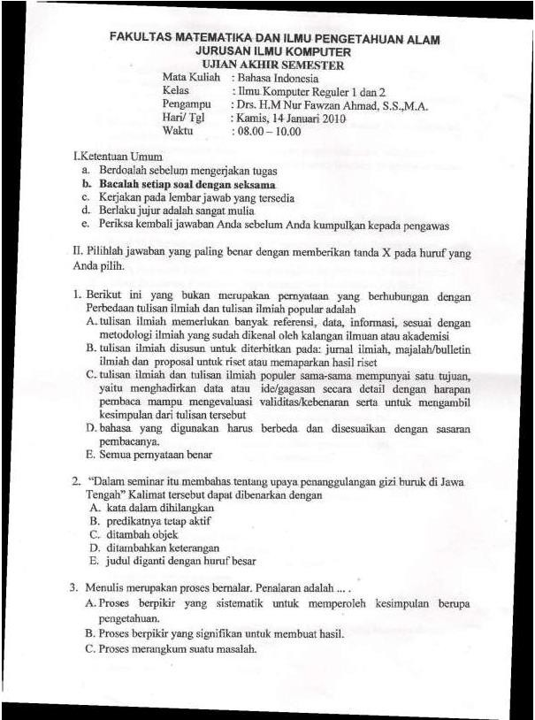

# UJIAN TENGAH SEMESTER 2009/2010

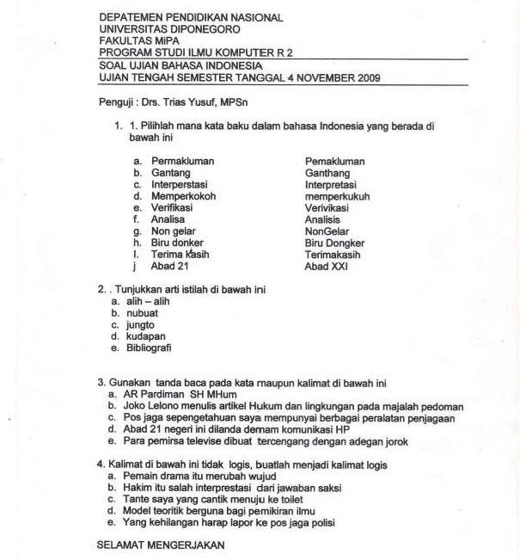

# UJIAN TENGAH SEMESTER 2010/2011

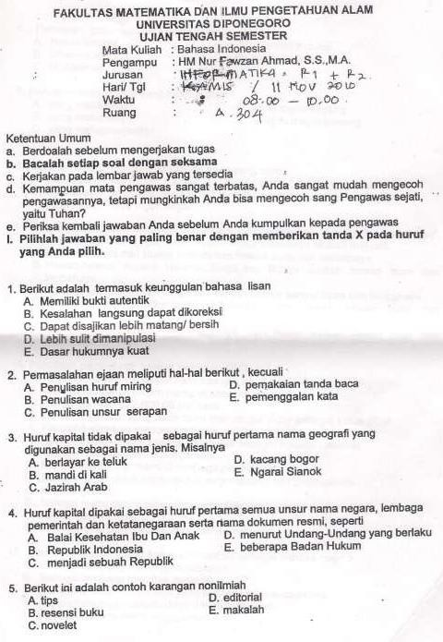

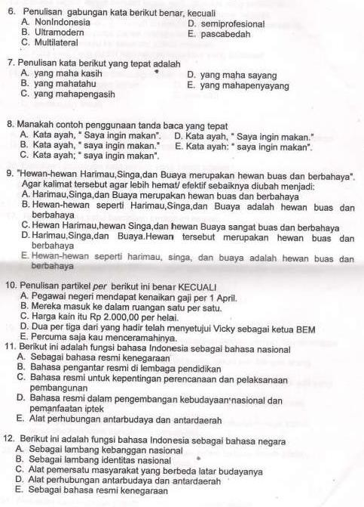

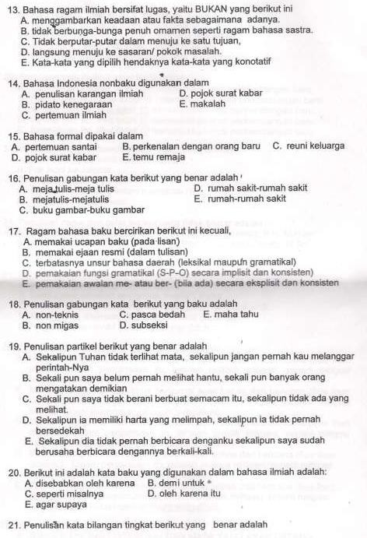

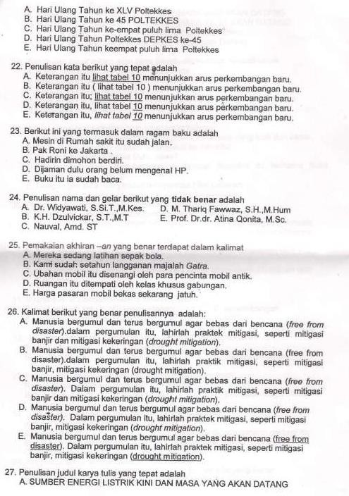

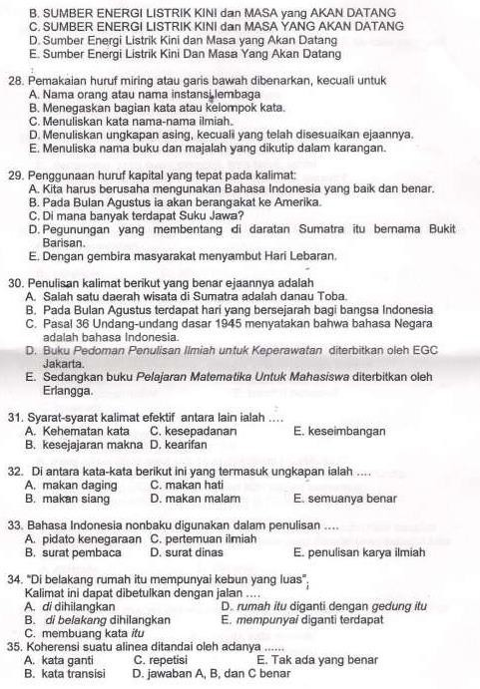

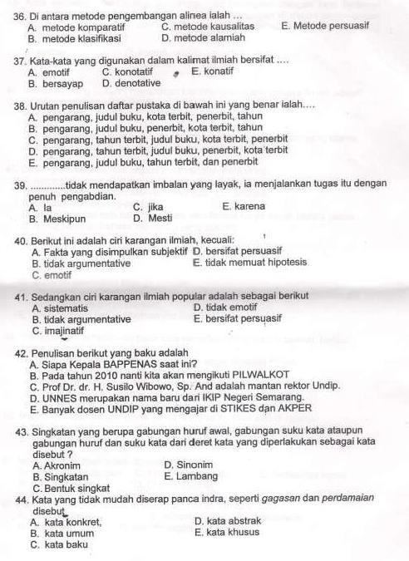

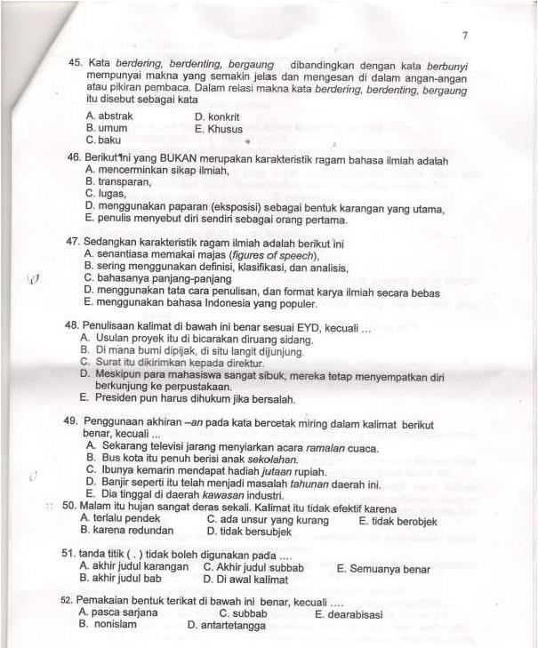

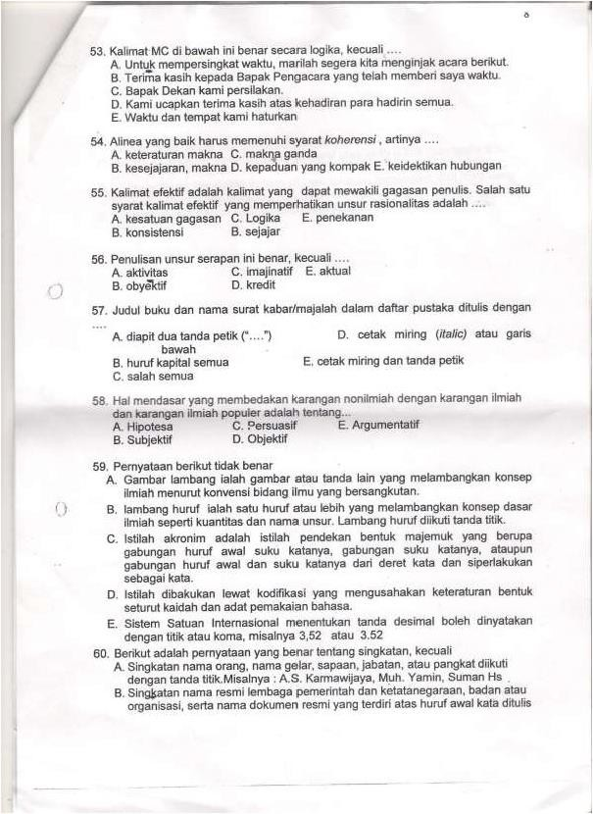

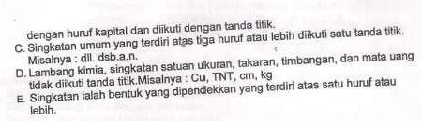

# UJIAN TENGAH SEMESTER 2012/2013

# UJIAN TENGAH SEMESTER 2014/2015

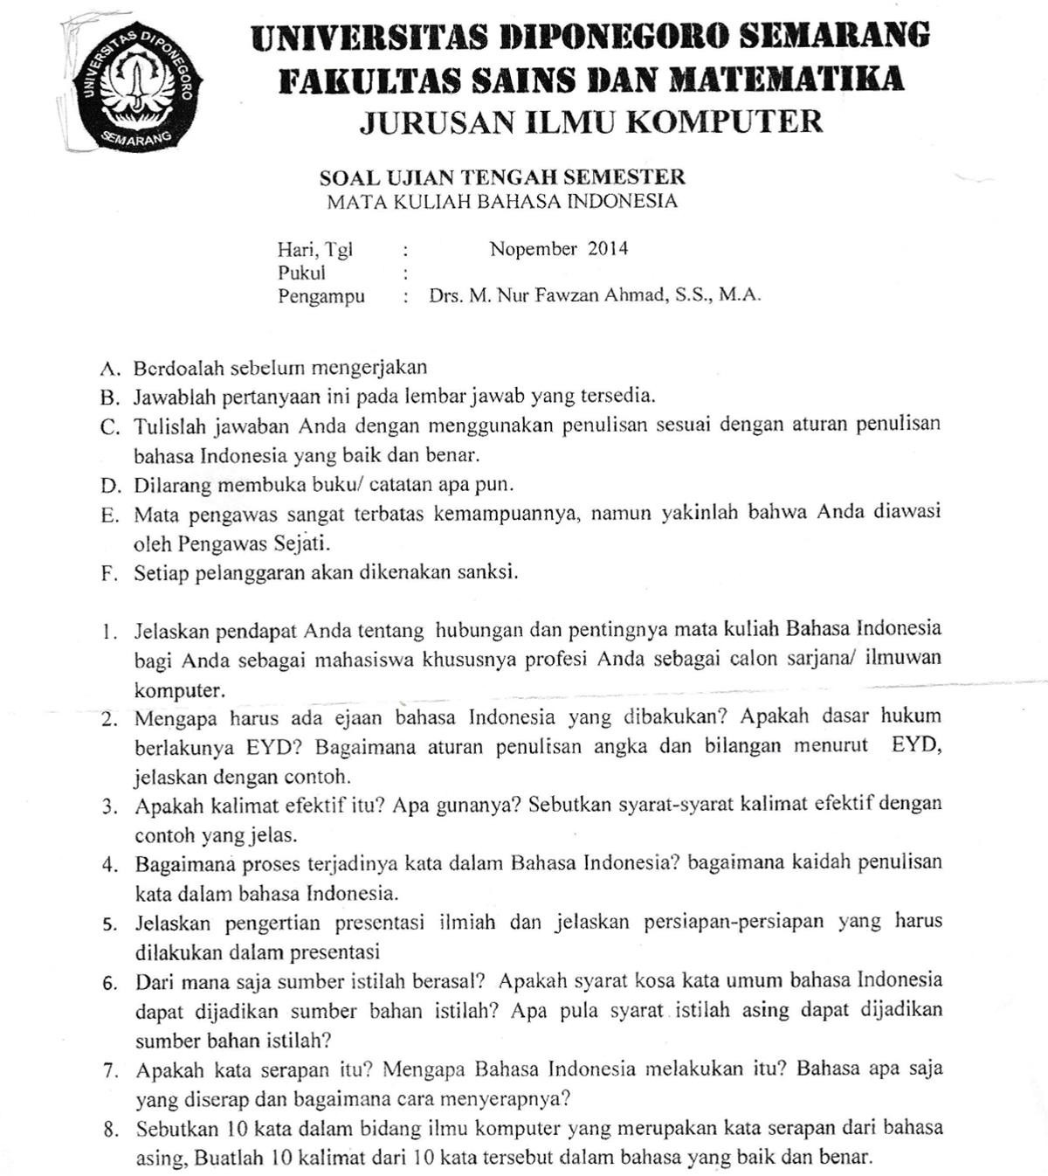

# UJIAN TENGAH SEMESTER 2015/2016

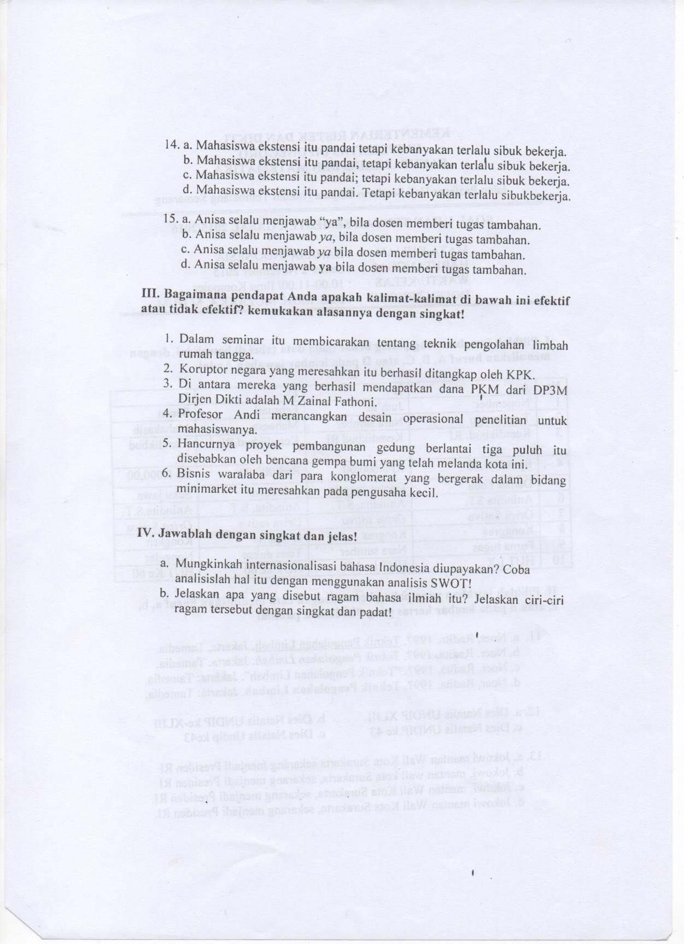

# UJIAN AKHIR SEMESTER 2015/2016

# UJIAN AKHIR SEMESTER 2017/2018

# C:\Users\user\Downloads\diklat punya\Soal UAS Smter 2_B.Indonesia.jpg